Inicio del proyecto - VitalMind AI
Contexto, problemática y enfoque general
Proyecto universitario de Ingeniería en Desarrollo y Gestión de Software

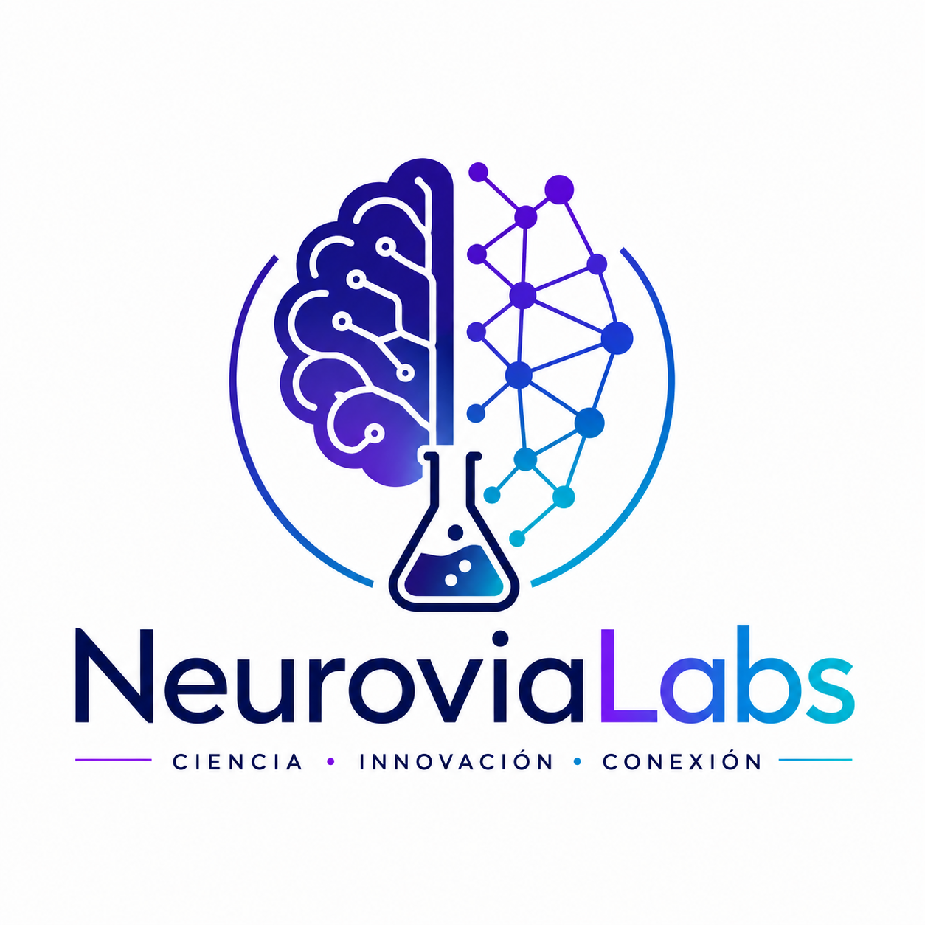

1. Contexto del proyecto
VitalMind AI es una solución digital orientada al monitoreo y seguimiento personal de la salud. La propuesta combina una aplicación con un smartwatch compatible, servicios backend, una base de datos y herramientas de análisis para reunir en un mismo entorno información que normalmente aparece dispersa entre registros manuales y aplicaciones independientes.
El proyecto busca que la persona usuaria pueda consultar sus propias mediciones, actividad, descanso, medicamentos y hábitos de forma ordenada. Cuando el reloj disponga de la capacidad necesaria, la aplicación podrá sincronizar frecuencia cardiaca, oxigenación, presión arterial, pasos, actividad y sueño. También contempla registros manuales, recordatorios de medicamentos, gráficas, tendencias, alertas informativas y resúmenes de datos.

2. Problemática
Muchas personas generan datos de salud a lo largo del día, pero no siempre cuentan con una forma sencilla de organizarlos y revisarlos de manera conjunta. Las mediciones del reloj, los horarios de medicamentos, los síntomas percibidos y los hábitos pueden quedar separados, lo que dificulta observar cambios y mantener un seguimiento constante.
- Información personal de salud distribuida en diferentes registros o aplicaciones.
- Dificultad para consultar historiales y tendencias de forma clara.
- Olvido de horarios de medicamentos cuando no existe un recordatorio organizado.
- Poca relación entre actividad, descanso, síntomas y mediciones disponibles.
- Necesidad de alertas comprensibles sin presentar conclusiones clínicas.
- Importancia de proteger datos personales y mantenerlos asociados únicamente a la cuenta del usuario.

3. Enfoque de solución
La aplicación actúa como punto central para configurar el perfil, consultar información y organizar los registros. El smartwatch aporta las mediciones que su plataforma permita sincronizar. El backend coordina la comunicación y las reglas de negocio; la base de datos conserva el historial; y los servicios de análisis e inteligencia artificial se plantean para generar resúmenes comprensibles y apoyar la lectura de tendencias sin realizar interpretación clínica.

4. Objetivo general
Desarrollar una solución digital integrada por una aplicación y un smartwatch que permita recopilar, almacenar, consultar y analizar información relacionada con la salud del usuario, facilitando el seguimiento de mediciones, actividad, medicamentos, hábitos y tendencias mediante interfaces accesibles, recordatorios y herramientas de análisis.

